МИНИСТЕРСТВО НАУКИ И ВЫСШЕГО ОБРАЗОВАНИЯ РОССИЙСКОЙ ФЕДЕРАЦИИ
__________________________________________________
(полное наименование учебного заведения)

Кафедра ____________________________________

КУРСОВОЙ ПРОЕКТ
по дисциплине «Базы данных»
на тему: «Проектирование и разработка базы данных “Кинотеатр”»

Выполнил: студент группы __________
__________________________________
(фамилия, имя, отчество)

Проверил: Федоров И. А.

Оценка ________________________

___________________ 2026

Содержание
Раздел | Стр.
Введение | 4
1. Постановка задачи | 6
1.1. Теоретические сведения по проектированию реляционных баз данных | 6
1.2. Анализ предметной области | 8
1.2.1. Обследование организации | 8
1.2.2. Пользователи системы и их потребности | 8
1.2.3. Перечень функций системы | 9
1.2.4. Перечень задач и запросов, входные и выходные данные | 9
1.2.5. Возможные изменения информационных потребностей | 10
1.3. Модель «сущность — связь» для базы данных задачи | 10
1.3.1. Выделенные наборы объектов | 10
1.3.2. Атрибуты наборов объектов | 10
1.3.3. Связи между наборами объектов | 11
1.3.4. ER-диаграмма | 12
1.4. Схема реляционной базы данных задачи | 12
1.4.1. Правила перехода к схеме отношений | 12
1.4.2. Описание таблиц | 13
1.4.3. Связи между таблицами по конкретным полям | 15
1.4.4. Вычисляемые столбцы и представления | 16
1.4.5. Нормализация схемы | 17
1.4.6. Правила целостности данных | 18
1.4.7. Реализация структуры базы данных | 18
1.4.8. Заполнение таблиц контрольными данными | 19
2. Разработка программного приложения | 20
2.1. Описание структуры и основных методов приложения | 20
2.1.1. Выбор средств разработки | 20
2.1.2. Структура приложения | 20
2.1.3. Реализованные функции | 22
2.1.4. Пример реализации: продажа билета | 22
2.2. Результаты тестирования и инструкция по использованию | 23
2.2.1. Результаты тестирования | 23
2.2.2. Примеры экранных форм | 24
2.2.3. Инструкция по использованию системы | 26
Заключение | 27
Список использованной литературы | 29
Приложение 1. Исходный текст программного приложения | 30

Введение
Современный кинотеатр ежедневно обрабатывает большой объём информации: расписание сеансов, сведения о фильмах и залах, продажу и возврат билетов, учёт постоянных клиентов и работу кассиров. Пока эти сведения ведутся на бумаге или в разрозненных таблицах, возникают типичные проблемы: одно и то же место продаётся дважды, расписание составляется с накладками, выручку за день приходится считать вручную, а данные о фильме повторяются в каждой записи о сеансе и при изменении названия или длительности правятся в десятках мест.
Актуальность работы состоит в том, что перечисленные проблемы решаются переходом к базе данных: сведения хранятся однократно, связи между ними задаются средствами системы управления базами данных, а правила целостности не позволяют внести противоречивые данные.
Цель курсового проекта — спроектировать и разработать базу данных «Кинотеатр» и программное приложение для работы с ней.
Для достижения цели решались следующие задачи:
- исследовать предметную область — работу кинотеатра — и определить, какие сведения должна хранить система;
- составить перечень функций и запросов, которые должна выполнять база данных, определить входные и выходные данные;
- выделить сущности, их атрибуты и ключи, установить связи между сущностями и построить инфологическую модель;
- преобразовать инфологическую модель в схему реляционной базы данных, разделив связи «многие ко многим»;
- провести нормализацию отношений и задать правила целостности данных;
- реализовать структуру базы данных средствами выбранной системы управления базами данных и заполнить таблицы контрольными данными;
- разработать и отладить программное приложение для работы с базой данных;
- оформить пояснительную записку.
Объект исследования — деятельность кинотеатра по организации показа фильмов и продаже билетов. Предмет исследования — структура данных, необходимая для автоматизации этой деятельности.
Записка состоит из двух разделов: в первом приведены постановка задачи, теоретические сведения, анализ предметной области, инфологическая модель и схема реляционной базы данных; во втором описано разработанное приложение, результаты тестирования, экранные формы и инструкция пользователя. В приложении помещён исходный текст программы.

1. Постановка задачи
Требуется разработать информационную систему кинотеатра, которая обеспечивает хранение сведений о фильмах, залах, расписании сеансов, клиентах, сотрудниках и проданных билетах, а также выполнение операций добавления, удаления, изменения и поиска данных с отбором информации по заданным признакам.
Требования к разрабатываемой базе данных и приложению:
- количество таблиц — не менее четырёх;
- таблицы должны быть связаны между собой;
- в структуре должны присутствовать вычисляемые столбцы;
- объём каждой таблицы — не менее 10 записей;
- приложение должно выполнять добавление, удаление, поиск и отбор информации.

1.1. Теоретические сведения по проектированию реляционных баз данных
База данных — это совокупность данных, организованных по определённым правилам и предназначенных для совместного использования. Система управления базами данных (СУБД) — программное обеспечение, которое создаёт базу данных, обеспечивает доступ к данным, их изменение и защиту.
В основе реляционной модели, предложенной Э. Коддом, лежит понятие отношения — таблицы, строки которой называются кортежами (записями), а столбцы — атрибутами (полями). Каждый атрибут принимает значения из некоторого домена — множества допустимых значений одного типа.
Проектирование базы данных выполняется в три этапа: инфологическое (концептуальное) проектирование — описание предметной области в терминах «сущность — связь» без привязки к конкретной СУБД, результатом которого является ER-диаграмма; даталогическое (логическое) проектирование — переход к модели данных конкретного типа СУБД, когда сущности превращаются в таблицы, атрибуты в поля, а связи во внешние ключи; физическое проектирование — описание размещения данных в памяти: типы данных, индексы, файлы базы данных.
Основные понятия: сущность — объект предметной области, сведения о котором хранятся в базе данных; набор объектов — множество однотипных сущностей с одинаковым набором атрибутов; первичный ключ (PK) — атрибут или группа атрибутов, однозначно определяющих запись; внешний ключ (FK) — атрибут, значения которого ссылаются на первичный ключ другой таблицы (так реализуются связи); связь — ассоциация между наборами объектов, которая бывает «один к одному» (1:1), «один ко многим» (1:М) и «многие ко многим» (М:М).
Связь М:М в реляционной базе данных напрямую реализовать нельзя, поэтому при переходе от ER-модели к схеме отношений такая связь разделяется на две связи 1:М с помощью дополнительной (связующей) таблицы, первичный ключ которой составлен из внешних ключей обеих исходных таблиц.
Чтобы избежать аномалий модификации данных — дублирования сведений и противоречий, возникающих при добавлении, изменении и удалении записей, — проводится нормализация отношений:
- Первая нормальная форма (1НФ): все поля таблицы содержат только одно (атомарное) значение, повторяющихся групп нет.
- Вторая нормальная форма (2НФ): отношение находится в 1НФ, и каждое неключевое поле функционально полно зависит от первичного ключа, то есть не зависит от части составного ключа.
- Третья нормальная форма (3НФ): отношение находится во 2НФ, и неключевые поля не зависят друг от друга (отсутствуют транзитивные зависимости).
Наряду с нормализацией задаются правила целостности данных: целостность сущностей (первичный ключ не может быть пустым и не повторяется), ссылочная целостность (значение внешнего ключа либо пустое, либо совпадает со значением первичного ключа связанной таблицы) и целостность, определяемая предметной областью (ограничения на значения полей).

1.2. Анализ предметной области

1.2.1. Обследование организации
Кинотеатр располагает несколькими залами, которые отличаются числом рядов, количеством мест в ряду и типом оборудования (2D, 3D, IMAX, VIP-зал). Вместимость зала определяется произведением числа рядов на число мест в ряду.
В прокате находятся фильмы. О каждом фильме хранятся название, режиссёр, страна и год выпуска, длительность в минутах и возрастной рейтинг. Фильм относится к одному или нескольким жанрам, и, наоборот, к одному жанру относится множество фильмов.
Администратор составляет расписание — набор сеансов. Сеанс характеризуется датой, временем начала, залом, фильмом, форматом показа и базовой ценой билета. В одном зале в одно и то же время не может идти два сеанса.
Клиенты покупают билеты. Часть посетителей регистрируется в системе лояльности: о них хранятся фамилия, имя, телефон, электронная почта, дата регистрации и размер персональной скидки. Билет продаётся на конкретный сеанс, на конкретные ряд и место; одно и то же место на один сеанс не может быть продано дважды. В билете фиксируются дата продажи, цена без скидки, размер применённой скидки и статус билета (продан, забронирован, возвращён). Итоговая цена билета вычисляется автоматически.
Билеты оформляют сотрудники кинотеатра — кассиры и администраторы. О сотруднике хранятся фамилия, имя, должность, телефон и дата приёма на работу. По каждому проданному билету известно, кто из сотрудников его оформил, что позволяет вести учёт работы кассиров.

1.2.2. Пользователи системы и их потребности
Пользователь | Задачи, решаемые с помощью системы
Кассир | продажа и возврат билетов, поиск свободных мест на сеанс, поиск клиента
Администратор | составление расписания, ведение справочников фильмов, жанров и залов
Руководитель кинотеатра | отчёты о выручке, загрузке залов, популярности фильмов и работе кассиров

1.2.3. Перечень функций системы
Информационная система должна обеспечивать:
- ведение справочников: добавление, изменение и удаление записей о фильмах, жанрах, залах, клиентах и сотрудниках;
- составление расписания сеансов с контролем занятости залов;
- продажу билетов с автоматическим расчётом цены с учётом скидки клиента;
- контроль занятости мест: запрет повторной продажи одного места на один сеанс;
- возврат билета;
- поиск и отбор информации по заданным признакам;
- формирование отчётов о работе кинотеатра.

1.2.4. Перечень задач и запросов, входные и выходные данные
№ | Запрос к базе данных | Входные данные | Выходные данные
Q1 | Расписание сеансов на заданную дату | дата | время, фильм, зал, формат, цена
Q2 | Свободные места на выбранный сеанс | код сеанса | список рядов и мест
Q3 | Фильмы заданного жанра | название жанра | список фильмов
Q4 | Билеты, купленные клиентом | код клиента | дата, фильм, ряд, место, цена
Q5 | Выручка кинотеатра за период | даты начала и конца | сумма выручки, число билетов
Q6 | Заполненность залов по сеансам | дата | продано, вместимость, процент
Q7 | Рейтинг фильмов по проданным билетам | период | фильмы по числу билетов
Q8 | Количество билетов по кассирам | период | сотрудник, число билетов, сумма

1.2.5. Возможные изменения информационных потребностей
При развитии кинотеатра возможны следующие изменения, которые учитывались при проектировании: введение ценовых категорий мест в зале; продажа билетов через сайт и мобильное приложение; система абонементов и бонусных баллов; учёт нескольких кинотеатров сети. Структура базы данных спроектирована так, чтобы эти изменения сводились к добавлению новых таблиц и полей, не затрагивая существующие связи.

1.3. Модель «сущность — связь» для базы данных задачи
Построение ER-диаграммы выполнено по методике: в описании предметной области выделены существительные, обозначающие будущие сущности, для них определены атрибуты и ключевые атрибуты, после чего установлены связи.

1.3.1. Выделенные наборы объектов
№ | Набор объектов | Описание | Ключ
1 | ЖАНР | справочник жанров фильмов | Код жанра
2 | ФИЛЬМ | фильм, находящийся в прокате | Код фильма
3 | ЗАЛ | зал кинотеатра | Код зала
4 | СЕАНС | показ фильма в зале в заданное время | Код сеанса
5 | КЛИЕНТ | зарегистрированный покупатель | Код клиента
6 | СОТРУДНИК | работник кинотеатра | Код сотрудника
7 | БИЛЕТ | билет на место конкретного сеанса | Код билета

1.3.2. Атрибуты наборов объектов
Ключевые атрибуты выделены полужирным шрифтом.
ЖАНР: Код жанра, Название жанра.
ФИЛЬМ: Код фильма, Название, Режиссёр, Страна, Год выпуска, Длительность (мин), Возрастной рейтинг.
ЗАЛ: Код зала, Название зала, Количество рядов, Мест в ряду, Тип зала, Всего мест (вычисляемый атрибут).
СЕАНС: Код сеанса, Код фильма, Код зала, Дата сеанса, Время начала, Базовая цена билета, Формат показа.
КЛИЕНТ: Код клиента, Фамилия, Имя, Телефон, Электронная почта, Дата регистрации, Размер скидки (%).
СОТРУДНИК: Код сотрудника, Фамилия, Имя, Должность, Телефон, Дата приёма на работу.
БИЛЕТ: Код билета, Код сеанса, Код клиента, Код сотрудника, Ряд, Место, Дата продажи, Цена без скидки, Размер скидки, Статус, Итоговая цена (вычисляемый атрибут).

1.3.3. Связи между наборами объектов
№ | Связь | Наборы объектов | Тип
1 | относится к | ФИЛЬМ — ЖАНР | М:М
2 | демонстрируется | ФИЛЬМ — СЕАНС | 1:М
3 | проводится в | ЗАЛ — СЕАНС | 1:М
4 | продаётся на | СЕАНС — БИЛЕТ | 1:М
5 | покупает | КЛИЕНТ — БИЛЕТ | 1:М
6 | оформляет | СОТРУДНИК — БИЛЕТ | 1:М
Пояснения к связям:
- Один фильм демонстрируется на многих сеансах, но каждый сеанс относится к одному фильму — связь 1:М. Аналогично устроены связи 3–6.
- Связь «ФИЛЬМ — ЖАНР» является связью «многие ко многим»: фильм может относиться к нескольким жанрам, а каждый жанр объединяет множество фильмов. Согласно методике такая связь разделяется на две связи 1:М с помощью дополнительной сущности ЖАНР ФИЛЬМА, которая содержит только коды фильма и жанра.
- Связь «КЛИЕНТ — БИЛЕТ» необязательна со стороны клиента: билет может быть продан незарегистрированному посетителю, в этом случае код клиента в билете не указывается.

1.3.4. ER-диаграмма
После разделения связи «многие ко многим» получается уточнённая ER-диаграмма, в которой присутствуют только связи «один ко многим». Такая диаграмма является прототипом будущей базы данных: сущности становятся таблицами, а атрибуты — полями.
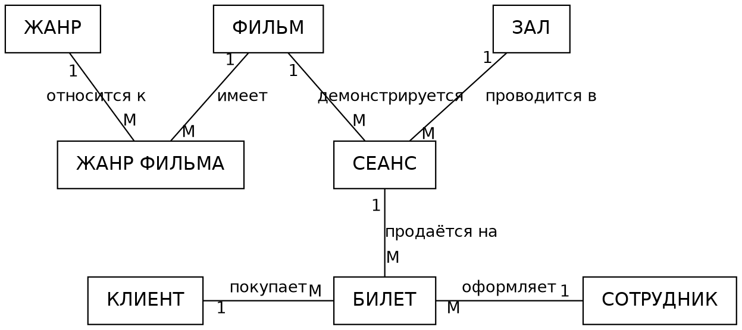
Рисунок 1 — Инфологическая модель базы данных «Кинотеатр»

1.4. Схема реляционной базы данных задачи

1.4.1. Правила перехода к схеме отношений
При преобразовании ER-модели в схему реляционной базы данных применены правила:
- каждый набор объектов становится таблицей, сущность — строкой, атрибут — столбцом;
- ключ набора объектов становится первичным ключом таблицы;
- связь 1:М реализуется переносом первичного ключа таблицы со стороны «один» в таблицу со стороны «многие» в качестве внешнего ключа;
- связь М:М реализуется через связующую таблицу с составным первичным ключом.
В результате получено восемь таблиц, одна из которых (FILM_ZHANR) является связующей.

1.4.2. Описание таблиц
Обозначения: PK — первичный ключ, FK — внешний ключ.
Структура таблиц приведена в таблице 1.
Таблица 1 — Структура таблиц базы данных «Кинотеатр»
Таблица | Столбец | Тип | Ключ | Описание
ZHANR | id_zhanra | INTEGER | PK | код жанра
 | nazvanie | TEXT |  | название жанра, уникальное
FILM | id_filma | INTEGER | PK | код фильма
 | nazvanie | TEXT |  | название фильма
 | rezhisser | TEXT |  | режиссёр
 | strana | TEXT |  | страна производства
 | god_vypuska | INTEGER |  | год выпуска
 | dlitelnost_min | INTEGER |  | длительность в минутах
 | vozrastnoy_reyting | TEXT |  | 0+, 6+, 12+, 16+, 18+
FILM_ZHANR | id_filma | INTEGER | PK, FK | фильм
 | id_zhanra | INTEGER | PK, FK | жанр
ZAL | id_zala | INTEGER | PK | код зала
 | nazvanie | TEXT |  | название зала
 | kolichestvo_ryadov | INTEGER |  | количество рядов
 | mest_v_ryadu | INTEGER |  | мест в ряду
 | tip_zala | TEXT |  | 2D, 3D, IMAX, VIP
 | vsego_mest | INTEGER |  | вычисляемый: рядов × мест в ряду
SEANS | id_seansa | INTEGER | PK | код сеанса
 | id_filma | INTEGER | FK | фильм
 | id_zala | INTEGER | FK | зал
 | data_seansa | TEXT |  | дата сеанса
 | vremya_nachala | TEXT |  | время начала
 | bazovaya_cena | REAL |  | базовая цена билета
 | format_pokaza | TEXT |  | 2D, 3D, IMAX
KLIENT | id_klienta | INTEGER | PK | код клиента
 | familiya, imya | TEXT |  | фамилия и имя
 | telefon | TEXT |  | телефон, уникальный
 | email | TEXT |  | электронная почта
 | data_registracii | TEXT |  | дата регистрации
 | skidka_procent | REAL |  | размер скидки, %
SOTRUDNIK | id_sotrudnika | INTEGER | PK | код сотрудника
 | familiya, imya | TEXT |  | фамилия и имя
 | dolzhnost | TEXT |  | должность
 | telefon | TEXT |  | телефон
 | data_priema | TEXT |  | дата приёма на работу
BILET | id_bileta | INTEGER | PK | код билета
 | id_seansa | INTEGER | FK | сеанс
 | id_klienta | INTEGER | FK | клиент (может отсутствовать)
 | id_sotrudnika | INTEGER | FK | сотрудник, оформивший билет
 | ryad, mesto | INTEGER |  | ряд и место
 | data_prodazhi | TEXT |  | дата продажи
 | cena_bez_skidki | REAL |  | цена без скидки
 | skidka_procent | REAL |  | применённая скидка, %
 | status | TEXT |  | продан, забронирован, возвращён
 | itogovaya_cena | REAL |  | вычисляемый: цена со скидкой

1.4.3. Связи между таблицами по конкретным полям
№ | Таблица и поле (FK) | Ссылается на (PK) | Связь
1 | FILM_ZHANR.id_filma | FILM.id_filma | М:М (1-я часть)
2 | FILM_ZHANR.id_zhanra | ZHANR.id_zhanra | М:М (2-я часть)
3 | SEANS.id_filma | FILM.id_filma | 1:М
4 | SEANS.id_zala | ZAL.id_zala | 1:М
5 | BILET.id_seansa | SEANS.id_seansa | 1:М
6 | BILET.id_klienta | KLIENT.id_klienta | 1:М
7 | BILET.id_sotrudnika | SOTRUDNIK.id_sotrudnika | 1:М
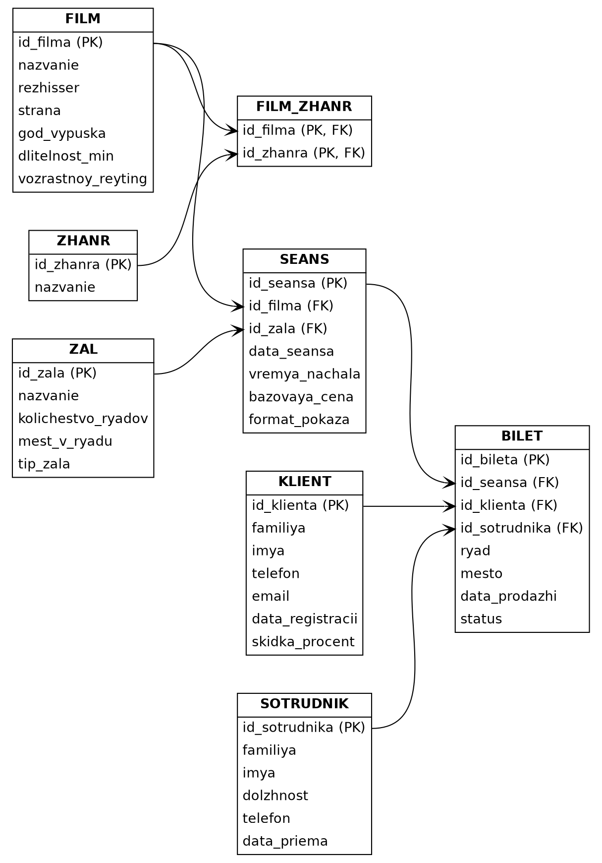
Рисунок 2 — Схема реляционной базы данных «Кинотеатр»

1.4.4. Вычисляемые столбцы и представления
В структуре базы данных предусмотрены вычисляемые столбцы, значения которых не вводятся пользователем, а рассчитываются СУБД:
- ZAL.vsego_mest — вместимость зала, равная произведению числа рядов на число мест в ряду;
- BILET.itogovaya_cena — итоговая стоимость билета, равная цене без скидки, умноженной на (1 − скидка / 100).
Для отчётности созданы представления (виртуальные таблицы): v_raspisanie — расписание сеансов с названиями фильма и зала; v_seans_svodka — количество проданных билетов, выручка и процент заполненности зала по каждому сеансу.

1.4.5. Нормализация схемы
1НФ. Все поля таблиц атомарны, повторяющихся групп нет. Множественные сведения вынесены в отдельные таблицы: жанры фильма — в FILM_ZHANR, сеансы — в SEANS, билеты — в BILET. Фамилия и имя хранятся в отдельных полях.
2НФ. Все неключевые поля зависят от полного первичного ключа. Проверка существенна для связующей таблицы FILM_ZHANR: она состоит только из ключевых полей, поэтому частичных зависимостей в ней нет. Название жанра в эту таблицу не включено, так как зависело бы только от id_zhanra.
3НФ. Транзитивные зависимости отсутствуют: в таблице SEANS не хранятся название и длительность фильма — они зависели бы от id_filma и находятся в таблице FILM; в таблице SEANS не хранится вместимость зала — она вычисляется в таблице ZAL; в таблице BILET не дублируются фамилия клиента и фамилия кассира, хранятся только их коды.
Отдельно следует пояснить поля cena_bez_skidki и skidka_procent в таблице BILET. На первый взгляд они дублируют базовую цену сеанса и скидку клиента, однако это не нарушение нормальных форм: цена и скидка фиксируются в момент продажи и не должны изменяться задним числом при изменении цены сеанса или размера скидки клиента. Такое решение отражает требование предметной области.
Все восемь таблиц находятся в третьей нормальной форме.

1.4.6. Правила целостности данных
Правило предметной области | Реализация в базе данных
Каждая запись однозначно определяется | первичный ключ в каждой таблице
Сеанс ссылается на существующие фильм и зал | внешние ключи SEANS.id_filma, SEANS.id_zala
В одном зале в одно время только один сеанс | UNIQUE (id_zala, data_seansa, vremya_nachala)
Одно место на сеанс продаётся один раз | UNIQUE (id_seansa, ryad, mesto)
Жанр не повторяется у фильма дважды | составной первичный ключ FILM_ZHANR
Длительность фильма и цена положительны | CHECK (dlitelnost_min > 0), CHECK (bazovaya_cena > 0)
Скидка не превышает 50 % | CHECK (skidka_procent BETWEEN 0 AND 50)
Возрастной рейтинг из перечня | CHECK (vozrastnoy_reyting IN (‘0+’,‘6+’,‘12+’,‘16+’,‘18+’))
Статус билета из перечня | CHECK (status IN (‘продан’,‘забронирован’,‘возвращён’))
Нельзя удалить фильм, на который есть сеансы | ON DELETE RESTRICT

1.4.7. Реализация структуры базы данных
В качестве СУБД выбрана SQLite: база данных хранится в одном файле kinoteatr.db рядом с программой, не требует установки сервера и настройки, что удобно для настольного приложения.
Скрипт создания таблиц kino_schema.sql содержит описания всех восьми таблиц с первичными и внешними ключами, ограничениями CHECK и UNIQUE, вычисляемыми столбцами (GENERATED ALWAYS AS), индексами по полям связей и двумя представлениями.

1.4.8. Заполнение таблиц контрольными данными
Таблицы заполнены скриптом kino_dannye.sql. Объём данных подобран так, чтобы выполнялось требование «не менее 10 записей в каждой таблице» и чтобы на этих данных можно было проверить все функции приложения.
Таблица | Содержание | Записей
ZHANR | жанры фильмов | 10
FILM | фильмы в прокате | 12
FILM_ZHANR | жанры фильмов (связующая таблица) | 24
ZAL | залы кинотеатра | 10
SEANS | сеансы расписания | 20
KLIENT | зарегистрированные клиенты | 12
SOTRUDNIK | сотрудники кинотеатра | 10
BILET | проданные билеты | 25
Фрагмент таблицы ZAL (последний столбец вычисляется базой данных):
id_zala | nazvanie | kolichestvo_ryadov | mest_v_ryadu | tip_zala | vsego_mest
1 | Красный | 12 | 14 | 3D | 168
2 | Синий | 10 | 12 | 2D | 120
4 | Большой | 16 | 20 | IMAX | 320
6 | Золотой | 5 | 6 | VIP | 30
Так же автоматически рассчитывается итоговая цена билета: например, для билета № 1 ценой 650 руб. при скидке клиента 10 % в поле itogovaya_cena хранится значение 585 руб., а для билета № 13 ценой 450 руб. со скидкой 25 % — 337,50 руб.

2. Разработка программного приложения

2.1. Описание структуры и основных методов приложения

2.1.1. Выбор средств разработки
Приложение написано на языке Python с использованием библиотеки tkinter для построения оконного интерфейса и встроенного модуля sqlite3 для работы с базой данных. Выбор сделан по следующим причинам:
- tkinter и sqlite3 входят в стандартную поставку Python, поэтому для запуска программы не нужно устанавливать дополнительные библиотеки;
- база данных хранится в одном файле рядом с программой, сервер базы данных не требуется;
- программа работает в операционной системе Windows и запускается одной командой.
Состав файлов проекта:
Файл | Назначение
kinoteatr.py | программа, 867 строк с комментариями
kino_schema.sql | создание таблиц, ключей, ограничений, индексов и представлений
kino_dannye.sql | заполнение таблиц контрольными данными
kinoteatr.db | файл базы данных
Если файла базы данных рядом с программой нет, при первом запуске она создаётся автоматически из двух скриптов.

2.1.2. Структура приложения
Программа построена по модульному принципу: работа с базой данных отделена от интерфейса. Приложение состоит из пяти классов.
Класс BazaDannyh отвечает за подключение к базе данных и выполнение запросов:
Основные методы: __init__(fayl) — подключается к файлу базы и включает контроль внешних ключей; sozdat_bazu() — создаёт таблицы и заполняет их данными, если файла базы нет; vybrat(sql, parametry) — выполняет запрос на выборку и возвращает список записей; vypolnit(sql, parametry) — выполняет запрос на изменение данных; zakryt() — закрывает соединение.
Все запросы выполняются с параметрами: вместо значений в текст запроса подставляются знаки вопроса, а сами значения передаются отдельно. Это исключает ошибки при вводе кавычек и защищает от подстановки постороннего кода.
Класс VkladkaSpravochnik — универсальная вкладка для работы со справочниками. Один класс используется для пяти таблиц (фильмы, залы, клиенты, сотрудники, жанры): при создании ему передаются имя таблицы, список полей и их подписи на русском языке, поэтому один и тот же код не пришлось переписывать пять раз.
Основные методы: obnovit() — заполняет таблицу на экране с учётом строки поиска; vybrat_zapis() — переносит выбранную строку в поля ввода; dobavit(), izmenit(), udalit() — выполняют запросы INSERT, UPDATE и DELETE; ochistit() — очищает поля ввода.
Класс VkladkaSeansy — работа с расписанием. Фильм и зал выбираются из выпадающих списков, поэтому ввести несуществующий код нельзя. Методы добавления, изменения и удаления обрабатывают ошибки целостности: при попытке назначить два сеанса в одном зале на одно время выводится понятное сообщение, при попытке удалить сеанс с проданными билетами — предупреждение.
Класс VkladkaBilety — продажа и возврат билетов:
Основные методы: zagruzit_spiski() — загружает списки сеансов, клиентов и кассиров; vybran_seans() — ограничивает номера ряда и места размерами выбранного зала; poschitat_cenu() — рассчитывает цену билета с учётом скидки; prodat() — продаёт билет с проверкой занятости места; pokazat_svobodnye() — показывает свободные и занятые места; vernut() — оформляет возврат билета.
Класс VkladkaOtchety — построение отчётов. Метод podstavit_parametry() автоматически подставляет в поля подходящие значения (например, границы периода продаж), метод postroit() выполняет запрос выбранного отчёта и выводит результат на экран.
Класс GlavnoeOkno — главное окно программы: создаёт подключение к базе данных, восемь вкладок и корректно закрывает соединение при выходе.

2.1.3. Реализованные функции
- Ведение справочников — добавление, изменение и удаление фильмов, залов, клиентов, сотрудников и жанров.
- Поиск и отбор информации — поиск по справочникам сразу по нескольким полям, отбор расписания по дате, отбор фильмов по жанру.
- Составление расписания — добавление сеансов с контролем занятости залов.
- Продажа билетов — автоматический расчёт цены с учётом скидки клиента, контроль занятости мест, просмотр свободных мест.
- Возврат билетов — изменение статуса билета.
- Отчёты — шесть отчётов о работе кинотеатра.

2.1.4. Пример реализации: продажа билета
Продажа билета — наиболее показательная операция, в которой участвуют несколько таблиц и проверок. Метод prodat() проверяет, что выбраны сеанс и кассир, что номера ряда и места не выходят за размеры зала, определяет размер скидки клиента (для покупателя без карты она равна нулю) и выполняет вставку записи в таблицу BILET. Если место уже продано, база данных отклоняет вставку по ограничению UNIQUE, и программа показывает понятное сообщение; при успешной продаже выводится итоговая стоимость, рассчитанная вычисляемым столбцом.
try:
self.bd.vypolnit(
'INSERT INTO bilet (id_seansa, id_klienta, id_sotrudnika, ryad, mesto, '
'data_prodazhi, cena_bez_skidki, skidka_procent, status) '
"VALUES (?, ?, ?, ?, ?, date('now'), ?, ?, 'продан')",
(seans['id_seansa'], kod_klienta, kod_sotrudnika, ryad, mesto,
seans['bazovaya_cena'], skidka))
except sqlite3.IntegrityError:
messagebox.showerror('Ошибка',
f'Место {mesto} в ряду {ryad} на этот сеанс уже продано.')
return
Таким образом, правила, заданные при проектировании базы данных, продолжают работать и из приложения: программа не обходит ограничения, а сообщает пользователю о них понятным языком.

2.2. Результаты тестирования и инструкция по использованию

2.2.1. Результаты тестирования
Тестирование проводилось на заполненной базе данных. Проверялась как обычная работа, так и попытки ввести неверные данные.
№ | Что проверялось | Результат
1 | Продажа билета клиенту со скидкой | Билет продан, цена рассчитана верно
2 | Повторная продажа того же места | Отклонено: «Место 9 в ряду 9 на этот сеанс уже продано»
3 | Продажа билета в несуществующий ряд (99) | Отклонено: «В зале “Синий” 10 рядов по 12 мест»
4 | Просмотр свободных мест | Показано: всего 120 мест, свободно 117
5 | Возврат билета | Статус билета изменён на «возвращён»
6 | Поиск по справочнику фильмов по слову «Нолан» | Найдено 3 записи
7 | Построение шести отчётов | Все отчёты построены, данные совпадают с таблицами
8 | Добавление и удаление записи в справочнике | Записей стало 11, после удаления снова 10
9 | Попытка удалить зал, на который назначены сеансы | Отклонено: «Запись удалить нельзя: на неё ссылаются записи других таблиц»
Отдельно проверена работа вычисляемых столбцов: для зала «Большой» (16 рядов по 20 мест) значение vsego_mest равно 320; для билета ценой 650 руб. со скидкой 10 % значение itogovaya_cena равно 585 руб.
Ошибок в работе приложения не выявлено. Все ограничения целостности, заданные при проектировании, срабатывают, а программа выводит понятные сообщения вместо системных ошибок.

2.2.2. Примеры экранных форм
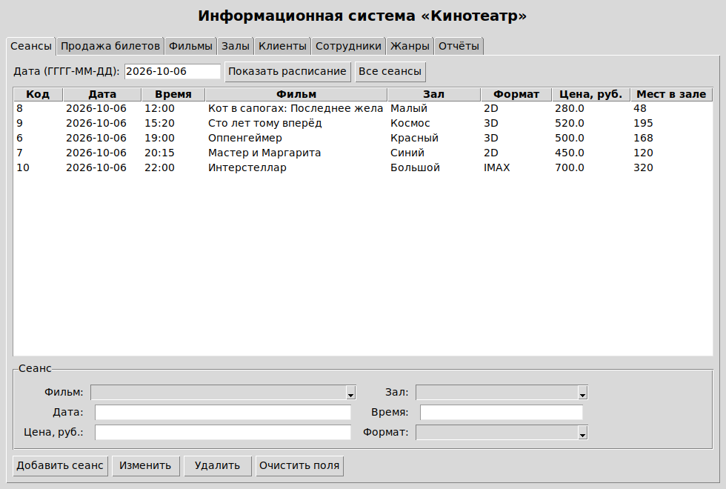
Рисунок 3 — Вкладка «Сеансы»: расписание на выбранную дату
На вкладке «Сеансы» отображается расписание. В поле даты можно указать день и получить сеансы только за этот день. При добавлении сеанса фильм и зал выбираются из выпадающих списков.
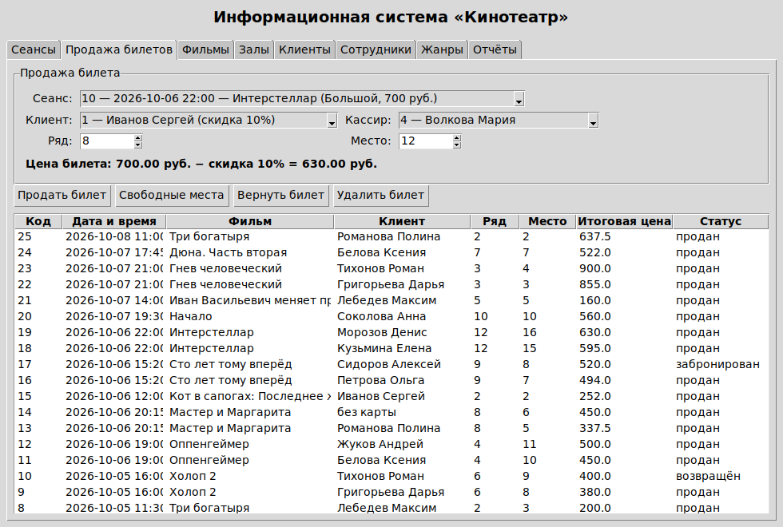
Рисунок 4 — Вкладка «Продажа билетов»
При выборе сеанса и клиента программа сама рассчитывает цену: базовая цена сеанса 700 руб., скидка клиента 10 %, к оплате 630 руб. Номера ряда и места ограничены размерами выбранного зала.
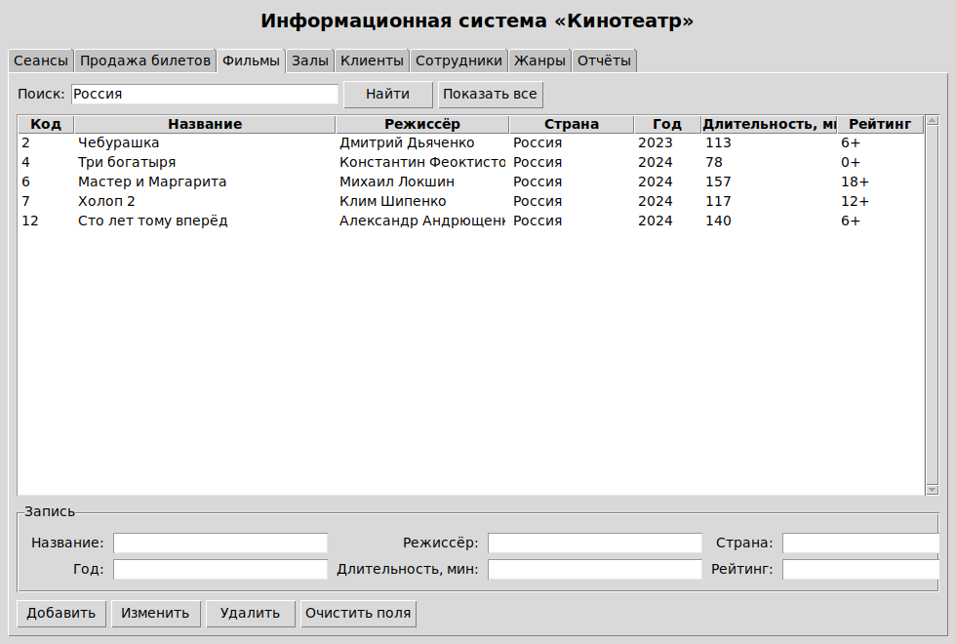
Рисунок 5 — Справочник фильмов с поиском по слову «Россия»
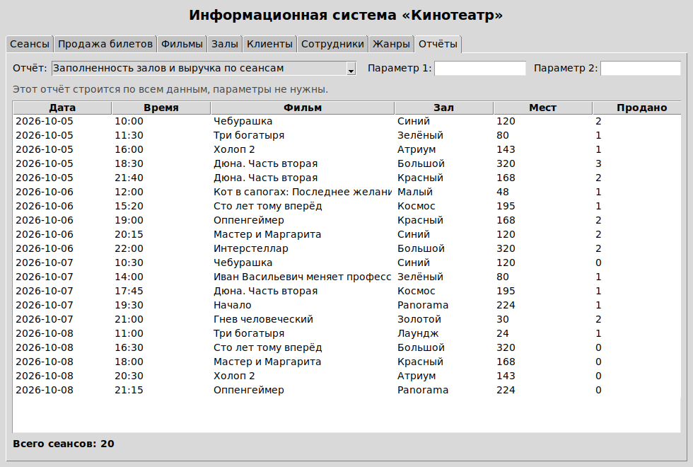
Рисунок 6 — Отчёт о заполненности залов и выручке по сеансам

2.2.3. Инструкция по использованию системы
- Запуск. Поместить файлы kinoteatr.py, kino_schema.sql, kino_dannye.sql и kinoteatr.db в одну папку и выполнить команду python kinoteatr.py. Требуется Python версии 3.8 или новее; дополнительные библиотеки устанавливать не нужно.
- Расписание. Вкладка «Сеансы»: ввести дату и нажать «Показать расписание»; кнопка «Все сеансы» снимает отбор. Чтобы добавить сеанс, выбрать фильм и зал, ввести дату, время, цену и формат, нажать «Добавить сеанс». Чтобы изменить сеанс, выбрать его в таблице, исправить поля и нажать «Изменить».
- Продажа билета. Вкладка «Продажа билетов»: выбрать сеанс, клиента (или «без карты»), кассира, указать ряд и место, нажать «Продать билет». Кнопка «Свободные места» показывает, какие места заняты и сколько свободно.
- Возврат билета. Выбрать билет в таблице и нажать «Вернуть билет»: статус билета изменится на «возвращён», место снова станет свободным.
- Справочники. Вкладки «Фильмы», «Залы», «Клиенты», «Сотрудники», «Жанры»: выбрать запись в таблице — её значения появятся в полях ввода; кнопки «Добавить», «Изменить», «Удалить» выполняют соответствующие действия. Строка поиска отбирает записи сразу по нескольким полям.
- Отчёты. Вкладка «Отчёты»: выбрать отчёт из списка — параметры подставятся автоматически; при необходимости изменить их и нажать «Построить отчёт».

Заключение
В ходе курсового проекта спроектирована и разработана база данных «Кинотеатр» и программное приложение для работы с ней.
Проведено исследование предметной области: описана работа кинотеатра, определены пользователи системы, сформулированы семь функций системы и восемь запросов к базе данных с указанием входных и выходных данных.
Построена инфологическая модель: выделено семь наборов объектов с атрибутами и ключами, установлено шесть связей. Связь «многие ко многим» между фильмами и жанрами разделена на две связи «один ко многим» через дополнительную сущность.
Инфологическая модель преобразована в схему реляционной базы данных из восьми таблиц, связи заданы семью внешними ключами. Предусмотрены два вычисляемых столбца и два представления для отчётности. Схема приведена к третьей нормальной форме и дополнена правилами целостности. Структура реализована средствами СУБД SQLite, таблицы заполнены контрольными данными — не менее десяти записей в каждой.
Разработано приложение на языке Python с оконным интерфейсом из пяти классов и восьми вкладок: ведение справочников, расписание, продажа и возврат билетов с автоматическим расчётом цены, поиск и отбор информации, шесть отчётов. Приложение отлажено и протестировано по девяти проверкам, включая попытки внести некорректные данные; все такие операции отклоняются с понятным сообщением, ошибок в работе не выявлено.
Цель курсового проекта достигнута, все поставленные задачи выполнены. Разработанная система может использоваться кассирами, администраторами и руководителем кинотеатра для ведения расписания, продажи билетов и получения отчётности. Направления дальнейшего развития: введение ценовых категорий мест, продажа билетов через сайт, система абонементов и бонусных баллов, а также учёт нескольких кинотеатров сети — структура базы данных позволяет внести эти изменения добавлением новых таблиц и полей без перестройки существующих связей.

Список использованной литературы
- Карпова И. П. Базы данных: учебное пособие для вузов. — СПб.: Питер, 2023. — 240 с.
- Кузнецов С. Д. Базы данных: учебник для студентов высших учебных заведений. — М.: Академия, 2022. — 496 с.
- Советов Б. Я., Цехановский В. В., Чертовской В. Д. Базы данных: учебник для вузов. — 3-е изд. — М.: Юрайт, 2024. — 420 с.
- Илюшечкин В. М. Основы использования и проектирования баз данных: учебник для вузов. — 2-е изд. — М.: Юрайт, 2023. — 213 с.
- Лутц М. Изучаем Python. Том 1. — 5-е изд. — М.: Диалектика, 2022. — 832 с.
- Документация по языку Python. Модуль sqlite3 [Электронный ресурс]. — Режим доступа: https://docs.python.org/3/library/sqlite3.html (дата обращения: 16.10.2026).
- Документация по языку Python. Библиотека tkinter [Электронный ресурс]. — Режим доступа: https://docs.python.org/3/library/tkinter.html (дата обращения: 16.10.2026).
- Документация СУБД SQLite [Электронный ресурс]. — Режим доступа: https://www.sqlite.org/docs.html (дата обращения: 16.10.2026).

Приложение 1. Исходный текст программного приложения
Ниже приведён полный текст программы kinoteatr.py с комментариями.
# -*- coding: utf-8 -*-
"""
Информационная система «Кинотеатр»
Курсовой проект по дисциплине «Базы данных»
Приложение для работы с базой данных кинотеатра.
СУБД: SQLite, файл базы данных kinoteatr.db лежит рядом с программой.
Интерфейс: библиотека tkinter (входит в стандартную поставку Python).
Запуск: python kinoteatr.py
"""
import os
import sqlite3
import tkinter as tk
from tkinter import ttk, messagebox
PAPKA = os.path.dirname(os.path.abspath(__file__))
FAYL_BD = os.path.join(PAPKA, 'kinoteatr.db')
SKRIPT_STRUKTURY = os.path.join(PAPKA, 'kino_schema.sql')
SKRIPT_DANNYH = os.path.join(PAPKA, 'kino_dannye.sql')
# ======================================================================
# Работа с базой данных
# ======================================================================
class BazaDannyh:
"""Класс отвечает за подключение к базе данных и выполнение запросов."""
def __init__(self, fayl):
self.novaya = not os.path.exists(fayl)
self.con = sqlite3.connect(fayl)
self.con.row_factory = sqlite3.Row
self.con.execute('PRAGMA foreign_keys = ON')
if self.novaya:
self.sozdat_bazu()
def sozdat_bazu(self):
"""Если файла базы нет, создаём таблицы и заполняем их данными."""
for skript in (SKRIPT_STRUKTURY, SKRIPT_DANNYH):
if os.path.exists(skript):
with open(skript, encoding='utf-8') as f:
self.con.executescript(f.read())
self.con.commit()
def vybrat(self, sql, parametry=()):
"""Выполнить запрос на выборку и вернуть список строк."""
return self.con.execute(sql, parametry).fetchall()
def vypolnit(self, sql, parametry=()):
"""Выполнить запрос на изменение данных (INSERT, UPDATE, DELETE)."""
kursor = self.con.execute(sql, parametry)
self.con.commit()
return kursor.lastrowid
def zakryt(self):
self.con.close()
# ======================================================================
# Универсальная вкладка-справочник
# ======================================================================
class VkladkaSpravochnik(ttk.Frame):
"""Вкладка для работы с одной таблицей: просмотр, поиск, добавление,
изменение и удаление записей."""
def __init__(self, roditel, bd, tablica, klyuch, polya, zagolovki,
polya_poiska, shiriny=None):
super().__init__(roditel, padding=8)
self.bd = bd
self.tablica = tablica
self.klyuch = klyuch # имя поля первичного ключа
self.polya = polya # поля, которые вводит пользователь
self.zagolovki = zagolovki # подписи полей на русском
self.polya_poiska = polya_poiska # по каким полям работает поиск
self.shiriny = shiriny or {}
self.vybrannyy_id = None
self.sozdat_panel_poiska()
self.sozdat_tablicu()
self.sozdat_formu()
self.obnovit()
# ---------- создание элементов окна ----------
def sozdat_panel_poiska(self):
panel = ttk.Frame(self)
panel.pack(fill='x', pady=(0, 6))
ttk.Label(panel, text='Поиск:').pack(side='left')
self.pole_poiska = ttk.Entry(panel, width=30)
self.pole_poiska.pack(side='left', padx=5)
self.pole_poiska.bind('<Return>', lambda e: self.obnovit())
ttk.Button(panel, text='Найти', command=self.obnovit).pack(side='left')
ttk.Button(panel, text='Показать все',
command=self.sbrosit_poisk).pack(side='left', padx=5)
def sozdat_tablicu(self):
ramka = ttk.Frame(self)
ramka.pack(fill='both', expand=True)
stolbcy = [self.klyuch] + self.polya
self.tablica_vid = ttk.Treeview(ramka, columns=stolbcy,
show='headings', height=12)
for stolbec in stolbcy:
podpis = 'Код' if stolbec == self.klyuch else self.zagolovki[stolbec]
self.tablica_vid.heading(stolbec, text=podpis)
self.tablica_vid.column(stolbec, width=self.shiriny.get(stolbec, 120),
anchor='w')
polosa = ttk.Scrollbar(ramka, orient='vertical',
command=self.tablica_vid.yview)
self.tablica_vid.configure(yscrollcommand=polosa.set)
self.tablica_vid.pack(side='left', fill='both', expand=True)
polosa.pack(side='right', fill='y')
self.tablica_vid.bind('<<TreeviewSelect>>', self.vybrat_zapis)
def sozdat_formu(self):
forma = ttk.LabelFrame(self, text='Запись', padding=8)
forma.pack(fill='x', pady=8)
self.vvod = {}
for nomer, pole in enumerate(self.polya):
stroka, stolbec = divmod(nomer, 3)
ttk.Label(forma, text=self.zagolovki[pole] + ':').grid(
row=stroka, column=stolbec * 2, sticky='e', padx=4, pady=3)
entry = ttk.Entry(forma, width=24)
entry.grid(row=stroka, column=stolbec * 2 + 1, padx=4, pady=3)
self.vvod[pole] = entry
knopki = ttk.Frame(self)
knopki.pack(fill='x')
ttk.Button(knopki, text='Добавить', command=self.dobavit).pack(side='left')
ttk.Button(knopki, text='Изменить', command=self.izmenit).pack(side='left', padx=5)
ttk.Button(knopki, text='Удалить', command=self.udalit).pack(side='left')
ttk.Button(knopki, text='Очистить поля', command=self.ochistit).pack(side='left', padx=5)
# ---------- работа с данными ----------
def obnovit(self):
"""Заполнить таблицу записями с учётом строки поиска."""
tekst = self.pole_poiska.get().strip()
sql = f'SELECT {self.klyuch}, {", ".join(self.polya)} FROM {self.tablica}'
parametry = ()
if tekst:
usloviya = ' OR '.join(f'{p} LIKE ?' for p in self.polya_poiska)
sql += ' WHERE ' + usloviya
parametry = tuple(f'%{tekst}%' for _ in self.polya_poiska)
sql += f' ORDER BY {self.klyuch}'
self.tablica_vid.delete(*self.tablica_vid.get_children())
for stroka in self.bd.vybrat(sql, parametry):
self.tablica_vid.insert('', 'end', values=tuple(stroka))
def sbrosit_poisk(self):
self.pole_poiska.delete(0, 'end')
self.obnovit()
def vybrat_zapis(self, sobytie=None):
"""При выборе строки в таблице её значения попадают в поля ввода."""
vydelenie = self.tablica_vid.selection()
if not vydelenie:
return
znacheniya = self.tablica_vid.item(vydelenie[0])['values']
self.vybrannyy_id = znacheniya[0]
for nomer, pole in enumerate(self.polya, start=1):
self.vvod[pole].delete(0, 'end')
self.vvod[pole].insert(0, znacheniya[nomer])
def ochistit(self):
self.vybrannyy_id = None
for entry in self.vvod.values():
entry.delete(0, 'end')
self.tablica_vid.selection_remove(self.tablica_vid.selection())
def sobrat_znacheniya(self):
return [self.vvod[p].get().strip() or None for p in self.polya]
def dobavit(self):
znacheniya = self.sobrat_znacheniya()
if not znacheniya[0]:
messagebox.showwarning('Внимание', 'Заполните хотя бы первое поле.')
return
voprosy = ', '.join('?' for _ in self.polya)
sql = f'INSERT INTO {self.tablica} ({", ".join(self.polya)}) VALUES ({voprosy})'
try:
self.bd.vypolnit(sql, tuple(znacheniya))
except sqlite3.IntegrityError as oshibka:
messagebox.showerror('Ошибка', f'Запись не добавлена:\n{oshibka}')
return
self.ochistit()
self.obnovit()
def izmenit(self):
if self.vybrannyy_id is None:
messagebox.showwarning('Внимание', 'Сначала выберите запись в таблице.')
return
prisvoeniya = ', '.join(f'{p} = ?' for p in self.polya)
sql = f'UPDATE {self.tablica} SET {prisvoeniya} WHERE {self.klyuch} = ?'
try:
self.bd.vypolnit(sql, tuple(self.sobrat_znacheniya()) + (self.vybrannyy_id,))
except sqlite3.IntegrityError as oshibka:
messagebox.showerror('Ошибка', f'Запись не изменена:\n{oshibka}')
return
self.obnovit()
def udalit(self):
if self.vybrannyy_id is None:
messagebox.showwarning('Внимание', 'Сначала выберите запись в таблице.')
return
if not messagebox.askyesno('Удаление', 'Удалить выбранную запись?'):
return
try:
self.bd.vypolnit(f'DELETE FROM {self.tablica} WHERE {self.klyuch} = ?',
(self.vybrannyy_id,))
except sqlite3.IntegrityError:
messagebox.showerror(
'Ошибка',
'Запись удалить нельзя: на неё ссылаются записи других таблиц.')
return
self.ochistit()
self.obnovit()
# ======================================================================
# Вкладка «Сеансы»
# ======================================================================
class VkladkaSeansy(ttk.Frame):
"""Расписание сеансов. Фильм и зал выбираются из выпадающих списков,
поэтому ошибиться с кодом нельзя."""
def __init__(self, roditel, bd):
super().__init__(roditel, padding=8)
self.bd = bd
self.vybrannyy_id = None
panel = ttk.Frame(self)
panel.pack(fill='x', pady=(0, 6))
ttk.Label(panel, text='Дата (ГГГГ-ММ-ДД):').pack(side='left')
self.pole_daty = ttk.Entry(panel, width=14)
self.pole_daty.pack(side='left', padx=5)
ttk.Button(panel, text='Показать расписание',
command=self.obnovit).pack(side='left')
ttk.Button(panel, text='Все сеансы',
command=self.pokazat_vse).pack(side='left', padx=5)
stolbcy = ('id', 'data', 'vremya', 'film', 'zal', 'format', 'cena', 'mest')
podpisi = ('Код', 'Дата', 'Время', 'Фильм', 'Зал', 'Формат',
'Цена, руб.', 'Мест в зале')
shiriny = (50, 90, 70, 230, 110, 80, 90, 95)
self.tablica_vid = ttk.Treeview(self, columns=stolbcy, show='headings', height=12)
for stolbec, podpis, shirina in zip(stolbcy, podpisi, shiriny):
self.tablica_vid.heading(stolbec, text=podpis)
self.tablica_vid.column(stolbec, width=shirina, anchor='w')
self.tablica_vid.pack(fill='both', expand=True)
self.tablica_vid.bind('<<TreeviewSelect>>', self.vybrat_zapis)
forma = ttk.LabelFrame(self, text='Сеанс', padding=8)
forma.pack(fill='x', pady=8)
ttk.Label(forma, text='Фильм:').grid(row=0, column=0, sticky='e', padx=4, pady=3)
self.spisok_filmov = ttk.Combobox(forma, width=38, state='readonly')
self.spisok_filmov.grid(row=0, column=1, padx=4, pady=3)
ttk.Label(forma, text='Зал:').grid(row=0, column=2, sticky='e', padx=4, pady=3)
self.spisok_zalov = ttk.Combobox(forma, width=24, state='readonly')
self.spisok_zalov.grid(row=0, column=3, padx=4, pady=3)
ttk.Label(forma, text='Дата:').grid(row=1, column=0, sticky='e', padx=4, pady=3)
self.vvod_data = ttk.Entry(forma, width=38)
self.vvod_data.grid(row=1, column=1, padx=4, pady=3)
ttk.Label(forma, text='Время:').grid(row=1, column=2, sticky='e', padx=4, pady=3)
self.vvod_vremya = ttk.Entry(forma, width=24)
self.vvod_vremya.grid(row=1, column=3, padx=4, pady=3)
ttk.Label(forma, text='Цена, руб.:').grid(row=2, column=0, sticky='e', padx=4, pady=3)
self.vvod_cena = ttk.Entry(forma, width=38)
self.vvod_cena.grid(row=2, column=1, padx=4, pady=3)
ttk.Label(forma, text='Формат:').grid(row=2, column=2, sticky='e', padx=4, pady=3)
self.spisok_formatov = ttk.Combobox(forma, width=24, state='readonly',
values=('2D', '3D', 'IMAX'))
self.spisok_formatov.grid(row=2, column=3, padx=4, pady=3)
knopki = ttk.Frame(self)
knopki.pack(fill='x')
ttk.Button(knopki, text='Добавить сеанс', command=self.dobavit).pack(side='left')
ttk.Button(knopki, text='Изменить', command=self.izmenit).pack(side='left', padx=5)
ttk.Button(knopki, text='Удалить', command=self.udalit).pack(side='left')
ttk.Button(knopki, text='Очистить поля', command=self.ochistit).pack(side='left', padx=5)
self.zagruzit_spiski()
self.obnovit()
def zagruzit_spiski(self):
self.filmy = self.bd.vybrat('SELECT id_filma, nazvanie FROM film ORDER BY nazvanie')
self.zaly = self.bd.vybrat('SELECT id_zala, nazvanie FROM zal ORDER BY nazvanie')
self.spisok_filmov['values'] = [f'{r["id_filma"]} — {r["nazvanie"]}' for r in self.filmy]
self.spisok_zalov['values'] = [f'{r["id_zala"]} — {r["nazvanie"]}' for r in self.zaly]
def obnovit(self):
data = self.pole_daty.get().strip()
sql = ('SELECT s.id_seansa, s.data_seansa, s.vremya_nachala, f.nazvanie, '
' z.nazvanie, s.format_pokaza, s.bazovaya_cena, z.vsego_mest '
'FROM seans s '
'JOIN film f ON f.id_filma = s.id_filma '
'JOIN zal z ON z.id_zala = s.id_zala ')
parametry = ()
if data:
sql += 'WHERE s.data_seansa = ? '
parametry = (data,)
sql += 'ORDER BY s.data_seansa, s.vremya_nachala'
self.tablica_vid.delete(*self.tablica_vid.get_children())
for stroka in self.bd.vybrat(sql, parametry):
self.tablica_vid.insert('', 'end', values=tuple(stroka))
def pokazat_vse(self):
self.pole_daty.delete(0, 'end')
self.obnovit()
def vybrat_zapis(self, sobytie=None):
vydelenie = self.tablica_vid.selection()
if not vydelenie:
return
znacheniya = self.tablica_vid.item(vydelenie[0])['values']
self.vybrannyy_id = znacheniya[0]
stroka = self.bd.vybrat('SELECT * FROM seans WHERE id_seansa = ?',
(self.vybrannyy_id,))[0]
self.ustanovit_spisok(self.spisok_filmov, self.filmy, 'id_filma', stroka['id_filma'])
self.ustanovit_spisok(self.spisok_zalov, self.zaly, 'id_zala', stroka['id_zala'])
self.vvod_data.delete(0, 'end'); self.vvod_data.insert(0, stroka['data_seansa'])
self.vvod_vremya.delete(0, 'end'); self.vvod_vremya.insert(0, stroka['vremya_nachala'])
self.vvod_cena.delete(0, 'end'); self.vvod_cena.insert(0, stroka['bazovaya_cena'])
self.spisok_formatov.set(stroka['format_pokaza'])
@staticmethod
def ustanovit_spisok(spisok, dannye, pole_koda, kod):
for nomer, stroka in enumerate(dannye):
if stroka[pole_koda] == kod:
spisok.current(nomer)
return
def ochistit(self):
self.vybrannyy_id = None
self.spisok_filmov.set(''); self.spisok_zalov.set(''); self.spisok_formatov.set('')
for pole in (self.vvod_data, self.vvod_vremya, self.vvod_cena):
pole.delete(0, 'end')
def sobrat_dannye(self):
if not self.spisok_filmov.get() or not self.spisok_zalov.get():
messagebox.showwarning('Внимание', 'Выберите фильм и зал.')
return None
try:
cena = float(self.vvod_cena.get().replace(',', '.'))
except ValueError:
messagebox.showwarning('Внимание', 'Цена должна быть числом.')
return None
return (int(self.spisok_filmov.get().split(' — ')[0]),
int(self.spisok_zalov.get().split(' — ')[0]),
self.vvod_data.get().strip(),
self.vvod_vremya.get().strip(),
cena,
self.spisok_formatov.get() or '2D')
def dobavit(self):
dannye = self.sobrat_dannye()
if not dannye:
return
try:
self.bd.vypolnit(
'INSERT INTO seans (id_filma, id_zala, data_seansa, vremya_nachala, '
'bazovaya_cena, format_pokaza) VALUES (?, ?, ?, ?, ?, ?)', dannye)
except sqlite3.IntegrityError as oshibka:
messagebox.showerror(
'Ошибка',
'Сеанс не добавлен. Возможно, в этом зале на это время уже назначен '
f'другой сеанс.\n\n{oshibka}')
return
self.ochistit()
self.obnovit()
def izmenit(self):
if self.vybrannyy_id is None:
messagebox.showwarning('Внимание', 'Сначала выберите сеанс в таблице.')
return
dannye = self.sobrat_dannye()
if not dannye:
return
try:
self.bd.vypolnit(
'UPDATE seans SET id_filma = ?, id_zala = ?, data_seansa = ?, '
'vremya_nachala = ?, bazovaya_cena = ?, format_pokaza = ? '
'WHERE id_seansa = ?', dannye + (self.vybrannyy_id,))
except sqlite3.IntegrityError as oshibka:
messagebox.showerror('Ошибка', f'Сеанс не изменён:\n{oshibka}')
return
self.obnovit()
def udalit(self):
if self.vybrannyy_id is None:
messagebox.showwarning('Внимание', 'Сначала выберите сеанс в таблице.')
return
if not messagebox.askyesno('Удаление', 'Удалить выбранный сеанс?'):
return
try:
self.bd.vypolnit('DELETE FROM seans WHERE id_seansa = ?', (self.vybrannyy_id,))
except sqlite3.IntegrityError:
messagebox.showerror('Ошибка',
'Сеанс удалить нельзя: на него уже проданы билеты.')
return
self.ochistit()
self.obnovit()
# ======================================================================
# Вкладка «Продажа билетов»
# ======================================================================
class VkladkaBilety(ttk.Frame):
"""Продажа и возврат билетов. Итоговая цена считается автоматически
(вычисляемый столбец в базе данных), занятые места проверяются."""
def __init__(self, roditel, bd):
super().__init__(roditel, padding=8)
self.bd = bd
self.vybrannyy_id = None
forma = ttk.LabelFrame(self, text='Продажа билета', padding=8)
forma.pack(fill='x')
ttk.Label(forma, text='Сеанс:').grid(row=0, column=0, sticky='e', padx=4, pady=3)
self.spisok_seansov = ttk.Combobox(forma, width=60, state='readonly')
self.spisok_seansov.grid(row=0, column=1, columnspan=3, padx=4, pady=3, sticky='w')
self.spisok_seansov.bind('<<ComboboxSelected>>', self.vybran_seans)
ttk.Label(forma, text='Клиент:').grid(row=1, column=0, sticky='e', padx=4, pady=3)
self.spisok_klientov = ttk.Combobox(forma, width=34, state='readonly')
self.spisok_klientov.grid(row=1, column=1, padx=4, pady=3, sticky='w')
self.spisok_klientov.bind('<<ComboboxSelected>>', self.poschitat_cenu)
ttk.Label(forma, text='Кассир:').grid(row=1, column=2, sticky='e', padx=4, pady=3)
self.spisok_sotrudnikov = ttk.Combobox(forma, width=26, state='readonly')
self.spisok_sotrudnikov.grid(row=1, column=3, padx=4, pady=3, sticky='w')
ttk.Label(forma, text='Ряд:').grid(row=2, column=0, sticky='e', padx=4, pady=3)
self.vvod_ryad = ttk.Spinbox(forma, from_=1, to=30, width=6)
self.vvod_ryad.grid(row=2, column=1, padx=4, pady=3, sticky='w')
ttk.Label(forma, text='Место:').grid(row=2, column=2, sticky='e', padx=4, pady=3)
self.vvod_mesto = ttk.Spinbox(forma, from_=1, to=30, width=6)
self.vvod_mesto.grid(row=2, column=3, padx=4, pady=3, sticky='w')
self.nadpis_ceny = ttk.Label(forma, text='Цена билета: —', font=('Segoe UI', 10, 'bold'))
self.nadpis_ceny.grid(row=3, column=0, columnspan=4, sticky='w', padx=4, pady=6)
knopki = ttk.Frame(self)
knopki.pack(fill='x', pady=(0, 8))
ttk.Button(knopki, text='Продать билет', command=self.prodat).pack(side='left')
ttk.Button(knopki, text='Свободные места',
command=self.pokazat_svobodnye).pack(side='left', padx=5)
ttk.Button(knopki, text='Вернуть билет', command=self.vernut).pack(side='left')
ttk.Button(knopki, text='Удалить билет', command=self.udalit).pack(side='left', padx=5)
stolbcy = ('id', 'seans', 'film', 'klient', 'ryad', 'mesto', 'cena', 'status')
podpisi = ('Код', 'Дата и время', 'Фильм', 'Клиент', 'Ряд', 'Место',
'Итоговая цена', 'Статус')
shiriny = (50, 120, 200, 160, 50, 60, 110, 110)
self.tablica_vid = ttk.Treeview(self, columns=stolbcy, show='headings', height=12)
for stolbec, podpis, shirina in zip(stolbcy, podpisi, shiriny):
self.tablica_vid.heading(stolbec, text=podpis)
self.tablica_vid.column(stolbec, width=shirina, anchor='w')
self.tablica_vid.pack(fill='both', expand=True)
self.tablica_vid.bind('<<TreeviewSelect>>', self.vybrat_zapis)
self.zagruzit_spiski()
self.obnovit()
def zagruzit_spiski(self):
self.seansy = self.bd.vybrat(
'SELECT s.id_seansa, s.data_seansa, s.vremya_nachala, f.nazvanie AS film, '
' z.nazvanie AS zal, s.bazovaya_cena, z.kolichestvo_ryadov, z.mest_v_ryadu '
'FROM seans s JOIN film f ON f.id_filma = s.id_filma '
'JOIN zal z ON z.id_zala = s.id_zala '
'ORDER BY s.data_seansa, s.vremya_nachala')
self.klienty = self.bd.vybrat(
'SELECT id_klienta, familiya, imya, skidka_procent FROM klient ORDER BY familiya')
self.sotrudniki = self.bd.vybrat(
"SELECT id_sotrudnika, familiya, imya FROM sotrudnik "
"WHERE dolzhnost IN ('кассир','администратор') ORDER BY familiya")
self.spisok_seansov['values'] = [
f'{r["id_seansa"]} — {r["data_seansa"]} {r["vremya_nachala"]} — '
f'{r["film"]} ({r["zal"]}, {r["bazovaya_cena"]:.0f} руб.)' for r in self.seansy]
self.spisok_klientov['values'] = ['без карты'] + [
f'{r["id_klienta"]} — {r["familiya"]} {r["imya"]} (скидка {r["skidka_procent"]:.0f}%)'
for r in self.klienty]
self.spisok_sotrudnikov['values'] = [
f'{r["id_sotrudnika"]} — {r["familiya"]} {r["imya"]}' for r in self.sotrudniki]
# ---------- вспомогательные действия ----------
def tekushchiy_seans(self):
if not self.spisok_seansov.get():
return None
kod = int(self.spisok_seansov.get().split(' — ')[0])
for stroka in self.seansy:
if stroka['id_seansa'] == kod:
return stroka
return None
def tekushchaya_skidka(self):
vybor = self.spisok_klientov.get()
if not vybor or vybor == 'без карты':
return 0.0
kod = int(vybor.split(' — ')[0])
for stroka in self.klienty:
if stroka['id_klienta'] == kod:
return float(stroka['skidka_procent'])
return 0.0
def vybran_seans(self, sobytie=None):
"""При выборе сеанса ограничиваем номера рядов и мест размерами зала."""
seans = self.tekushchiy_seans()
if seans:
self.vvod_ryad.configure(to=seans['kolichestvo_ryadov'])
self.vvod_mesto.configure(to=seans['mest_v_ryadu'])
self.poschitat_cenu()
def poschitat_cenu(self, sobytie=None):
seans = self.tekushchiy_seans()
if not seans:
self.nadpis_ceny.configure(text='Цена билета: —')
return
skidka = self.tekushchaya_skidka()
itog = round(seans['bazovaya_cena'] * (1 - skidka / 100), 2)
self.nadpis_ceny.configure(
text=f'Цена билета: {seans["bazovaya_cena"]:.2f} руб. − скидка {skidka:.0f}% '
f'= {itog:.2f} руб.')
def obnovit(self):
sql = ('SELECT b.id_bileta, s.data_seansa || " " || s.vremya_nachala, f.nazvanie, '
' IFNULL(k.familiya || " " || k.imya, "без карты"), '
' b.ryad, b.mesto, b.itogovaya_cena, b.status '
'FROM bilet b '
'JOIN seans s ON s.id_seansa = b.id_seansa '
'JOIN film f ON f.id_filma = s.id_filma '
'LEFT JOIN klient k ON k.id_klienta = b.id_klienta '
'ORDER BY b.id_bileta DESC')
self.tablica_vid.delete(*self.tablica_vid.get_children())
for stroka in self.bd.vybrat(sql):
self.tablica_vid.insert('', 'end', values=tuple(stroka))
def vybrat_zapis(self, sobytie=None):
vydelenie = self.tablica_vid.selection()
if vydelenie:
self.vybrannyy_id = self.tablica_vid.item(vydelenie[0])['values'][0]
# ---------- основные операции ----------
def prodat(self):
seans = self.tekushchiy_seans()
if not seans:
messagebox.showwarning('Внимание', 'Выберите сеанс.')
return
if not self.spisok_sotrudnikov.get():
messagebox.showwarning('Внимание', 'Выберите кассира.')
return
try:
ryad = int(self.vvod_ryad.get())
mesto = int(self.vvod_mesto.get())
except ValueError:
messagebox.showwarning('Внимание', 'Номер ряда и места — целые числа.')
return
if ryad > seans['kolichestvo_ryadov'] or mesto > seans['mest_v_ryadu']:
messagebox.showwarning(
'Внимание',
f'В зале «{seans["zal"]}» {seans["kolichestvo_ryadov"]} рядов '
f'по {seans["mest_v_ryadu"]} мест.')
return
vybor_klienta = self.spisok_klientov.get()
kod_klienta = (None if not vybor_klienta or vybor_klienta == 'без карты'
else int(vybor_klienta.split(' — ')[0]))
kod_sotrudnika = int(self.spisok_sotrudnikov.get().split(' — ')[0])
skidka = self.tekushchaya_skidka()
try:
self.bd.vypolnit(
'INSERT INTO bilet (id_seansa, id_klienta, id_sotrudnika, ryad, mesto, '
'data_prodazhi, cena_bez_skidki, skidka_procent, status) '
"VALUES (?, ?, ?, ?, ?, date('now'), ?, ?, 'продан')",
(seans['id_seansa'], kod_klienta, kod_sotrudnika, ryad, mesto,
seans['bazovaya_cena'], skidka))
except sqlite3.IntegrityError:
messagebox.showerror('Ошибка',
f'Место {mesto} в ряду {ryad} на этот сеанс уже продано.')
return
itog = round(seans['bazovaya_cena'] * (1 - skidka / 100), 2)
messagebox.showinfo('Билет продан',
f'Фильм: {seans["film"]}\nЗал: {seans["zal"]}\n'
f'Ряд {ryad}, место {mesto}\nК оплате: {itog:.2f} руб.')
self.obnovit()
def pokazat_svobodnye(self):
seans = self.tekushchiy_seans()
if not seans:
messagebox.showwarning('Внимание', 'Выберите сеанс.')
return
zanyato = {(r['ryad'], r['mesto']) for r in self.bd.vybrat(
"SELECT ryad, mesto FROM bilet WHERE id_seansa = ? AND status <> 'возвращён'",
(seans['id_seansa'],))}
vsego = seans['kolichestvo_ryadov'] * seans['mest_v_ryadu']
svobodno = vsego - len(zanyato)
spisok_zanyatyh = ', '.join(f'ряд {r}, место {m}' for r, m in sorted(zanyato)) or 'нет'
messagebox.showinfo(
'Свободные места',
f'Фильм: {seans["film"]}\nЗал: {seans["zal"]}\n'
f'Всего мест: {vsego}\nСвободно: {svobodno}\n\nЗанятые места:\n{spisok_zanyatyh}')
def vernut(self):
if self.vybrannyy_id is None:
messagebox.showwarning('Внимание', 'Выберите билет в таблице.')
return
if not messagebox.askyesno('Возврат', 'Оформить возврат выбранного билета?'):
return
self.bd.vypolnit("UPDATE bilet SET status = 'возвращён' WHERE id_bileta = ?",
(self.vybrannyy_id,))
self.obnovit()
def udalit(self):
if self.vybrannyy_id is None:
messagebox.showwarning('Внимание', 'Выберите билет в таблице.')
return
if not messagebox.askyesno('Удаление', 'Удалить запись о билете?'):
return
self.bd.vypolnit('DELETE FROM bilet WHERE id_bileta = ?', (self.vybrannyy_id,))
self.vybrannyy_id = None
self.obnovit()
# ======================================================================
# Вкладка «Отчёты»
# ======================================================================
class VkladkaOtchety(ttk.Frame):
"""Отчёты по работе кинотеатра. Каждый отчёт — это запрос к базе данных."""
OTCHETY = (
'Расписание сеансов на дату',
'Заполненность залов и выручка по сеансам',
'Выручка за период',
'Рейтинг фильмов по числу проданных билетов',
'Продажи по кассирам',
'Фильмы по жанру',
)
def __init__(self, roditel, bd):
super().__init__(roditel, padding=8)
self.bd = bd
panel = ttk.Frame(self)
panel.pack(fill='x', pady=(0, 6))
ttk.Label(panel, text='Отчёт:').pack(side='left')
self.spisok_otchetov = ttk.Combobox(panel, width=46, state='readonly',
values=self.OTCHETY)
self.spisok_otchetov.current(0)
self.spisok_otchetov.pack(side='left', padx=5)
self.spisok_otchetov.bind('<<ComboboxSelected>>', self.podstavit_parametry)
ttk.Label(panel, text='Параметр 1:').pack(side='left', padx=(10, 2))
self.parametr1 = ttk.Entry(panel, width=14)
self.parametr1.pack(side='left')
ttk.Label(panel, text='Параметр 2:').pack(side='left', padx=(10, 2))
self.parametr2 = ttk.Entry(panel, width=14)
self.parametr2.pack(side='left')
ttk.Button(panel, text='Построить отчёт',
command=self.postroit).pack(side='left', padx=8)
self.podskazka = ttk.Label(self, foreground='#444444', text='')
self.podskazka.pack(fill='x', pady=(0, 6))
self.tablica_vid = ttk.Treeview(self, show='headings', height=16)
self.tablica_vid.pack(fill='both', expand=True)
self.itog = ttk.Label(self, text='', font=('Segoe UI', 10, 'bold'))
self.itog.pack(fill='x', pady=6)
self.podstavit_parametry()
self.postroit()
def podstavit_parametry(self, sobytie=None):
"""Подставляет в поля параметров подходящие значения для выбранного отчёта,
чтобы не вводить даты вручную."""
nazvanie = self.spisok_otchetov.get()
self.parametr1.delete(0, 'end')
self.parametr2.delete(0, 'end')
if nazvanie == self.OTCHETY[0]: # расписание на дату
data = self.bd.vybrat('SELECT MIN(data_seansa) FROM seans')[0][0]
self.parametr1.insert(0, data or '')
podskazka = 'Параметр 1 — дата сеансов в формате ГГГГ-ММ-ДД.'
elif nazvanie == self.OTCHETY[2]: # выручка за период
granicy = self.bd.vybrat(
'SELECT MIN(data_prodazhi), MAX(data_prodazhi) FROM bilet')[0]
self.parametr1.insert(0, granicy[0] or '')
self.parametr2.insert(0, granicy[1] or '')
podskazka = 'Параметр 1 — начало периода, параметр 2 — конец периода (по дате продажи).'
elif nazvanie == self.OTCHETY[5]: # фильмы по жанру
zhanr = self.bd.vybrat('SELECT nazvanie FROM zhanr ORDER BY id_zhanra')[0][0]
self.parametr1.insert(0, zhanr)
podskazka = 'Параметр 1 — название жанра или его часть.'
else:
podskazka = 'Этот отчёт строится по всем данным, параметры не нужны.'
self.podskazka.configure(text=podskazka)
def postroit(self):
nazvanie = self.spisok_otchetov.get()
p1 = self.parametr1.get().strip()
p2 = self.parametr2.get().strip()
if nazvanie == self.OTCHETY[0]:
podpisi = ('Время', 'Фильм', 'Длительность, мин', 'Зал', 'Формат', 'Цена, руб.')
sql = ('SELECT vremya_nachala, film, dlitelnost_min, zal, format_pokaza, '
'bazovaya_cena FROM v_raspisanie WHERE data_seansa = ? '
'ORDER BY vremya_nachala')
dannye = self.bd.vybrat(sql, (p1,))
itog = f'Сеансов на {p1}: {len(dannye)}'
elif nazvanie == self.OTCHETY[1]:
podpisi = ('Дата', 'Время', 'Фильм', 'Зал', 'Мест', 'Продано',
'Выручка, руб.', 'Заполненность, %')
sql = ('SELECT data_seansa, vremya_nachala, film, zal, vsego_mest, '
'prodano_biletov, vyruchka, zapolnennost_procent '
'FROM v_seans_svodka ORDER BY data_seansa, vremya_nachala')
dannye = self.bd.vybrat(sql)
itog = f'Всего сеансов: {len(dannye)}'
elif nazvanie == self.OTCHETY[2]:
podpisi = ('Дата продажи', 'Продано билетов', 'Выручка, руб.')
sql = ('SELECT data_prodazhi, COUNT(*), ROUND(SUM(itogovaya_cena), 2) '
"FROM bilet WHERE status = 'продан' AND data_prodazhi BETWEEN ? AND ? "
'GROUP BY data_prodazhi ORDER BY data_prodazhi')
dannye = self.bd.vybrat(sql, (p1, p2))
vsego = sum(stroka[2] for stroka in dannye) if dannye else 0
itog = f'Выручка за период с {p1} по {p2}: {vsego:.2f} руб.'
elif nazvanie == self.OTCHETY[3]:
podpisi = ('Фильм', 'Режиссёр', 'Продано билетов', 'Выручка, руб.')
sql = ('SELECT f.nazvanie, f.rezhisser, COUNT(b.id_bileta), '
'ROUND(IFNULL(SUM(b.itogovaya_cena), 0), 2) '
'FROM film f '
'LEFT JOIN seans s ON s.id_filma = f.id_filma '
"LEFT JOIN bilet b ON b.id_seansa = s.id_seansa AND b.status = 'продан' "
'GROUP BY f.id_filma, f.nazvanie, f.rezhisser '
'ORDER BY COUNT(b.id_bileta) DESC')
dannye = self.bd.vybrat(sql)
itog = f'Всего фильмов в прокате: {len(dannye)}'
elif nazvanie == self.OTCHETY[4]:
podpisi = ('Сотрудник', 'Должность', 'Оформлено билетов', 'Сумма продаж, руб.')
sql = ('SELECT s.familiya || " " || s.imya, s.dolzhnost, COUNT(b.id_bileta), '
'ROUND(IFNULL(SUM(b.itogovaya_cena), 0), 2) '
'FROM sotrudnik s '
"LEFT JOIN bilet b ON b.id_sotrudnika = s.id_sotrudnika "
"AND b.status = 'продан' "
'GROUP BY s.id_sotrudnika, s.familiya, s.imya, s.dolzhnost '
'HAVING COUNT(b.id_bileta) > 0 '
'ORDER BY COUNT(b.id_bileta) DESC')
dannye = self.bd.vybrat(sql)
itog = f'Кассиров с продажами: {len(dannye)}'
else:
podpisi = ('Фильм', 'Режиссёр', 'Год', 'Длительность, мин', 'Рейтинг')
sql = ('SELECT f.nazvanie, f.rezhisser, f.god_vypuska, f.dlitelnost_min, '
'f.vozrastnoy_reyting '
'FROM film f '
'JOIN film_zhanr fz ON fz.id_filma = f.id_filma '
'JOIN zhanr z ON z.id_zhanra = fz.id_zhanra '
'WHERE z.nazvanie LIKE ? ORDER BY f.nazvanie')
dannye = self.bd.vybrat(sql, (f'%{p1}%',))
itog = f'Найдено фильмов: {len(dannye)}'
self.tablica_vid.delete(*self.tablica_vid.get_children())
self.tablica_vid['columns'] = podpisi
for podpis in podpisi:
self.tablica_vid.heading(podpis, text=podpis)
shirina = 260 if 'Фильм' in podpis else 140
self.tablica_vid.column(podpis, width=shirina, anchor='w')
for stroka in dannye:
self.tablica_vid.insert('', 'end', values=tuple(stroka))
self.itog.configure(text=itog)
# ======================================================================
# Главное окно
# ======================================================================
class GlavnoeOkno(tk.Tk):
def __init__(self):
super().__init__()
self.title('Информационная система «Кинотеатр»')
self.geometry('1150x720')
self.bd = BazaDannyh(FAYL_BD)
zagolovok = ttk.Label(self, text='Информационная система «Кинотеатр»',
font=('Segoe UI', 14, 'bold'), padding=8)
zagolovok.pack()
vkladki = ttk.Notebook(self)
vkladki.pack(fill='both', expand=True, padx=8, pady=8)
vkladki.add(VkladkaSeansy(vkladki, self.bd), text='Сеансы')
vkladki.add(VkladkaBilety(vkladki, self.bd), text='Продажа билетов')
vkladki.add(VkladkaSpravochnik(
vkladki, self.bd, 'film', 'id_filma',
['nazvanie', 'rezhisser', 'strana', 'god_vypuska', 'dlitelnost_min',
'vozrastnoy_reyting'],
{'nazvanie': 'Название', 'rezhisser': 'Режиссёр', 'strana': 'Страна',
'god_vypuska': 'Год', 'dlitelnost_min': 'Длительность, мин',
'vozrastnoy_reyting': 'Рейтинг'},
['nazvanie', 'rezhisser', 'strana'],
{'id_filma': 50, 'nazvanie': 260, 'rezhisser': 170, 'god_vypuska': 60,
'dlitelnost_min': 130, 'vozrastnoy_reyting': 80}), text='Фильмы')
vkladki.add(VkladkaSpravochnik(
vkladki, self.bd, 'zal', 'id_zala',
['nazvanie', 'kolichestvo_ryadov', 'mest_v_ryadu', 'tip_zala'],
{'nazvanie': 'Название зала', 'kolichestvo_ryadov': 'Рядов',
'mest_v_ryadu': 'Мест в ряду', 'tip_zala': 'Тип зала'},
['nazvanie', 'tip_zala'],
{'id_zala': 50, 'nazvanie': 180}), text='Залы')
vkladki.add(VkladkaSpravochnik(
vkladki, self.bd, 'klient', 'id_klienta',
['familiya', 'imya', 'telefon', 'email', 'data_registracii', 'skidka_procent'],
{'familiya': 'Фамилия', 'imya': 'Имя', 'telefon': 'Телефон',
'email': 'E-mail', 'data_registracii': 'Дата регистрации',
'skidka_procent': 'Скидка, %'},
['familiya', 'imya', 'telefon'],
{'id_klienta': 50, 'email': 170, 'data_registracii': 130}), text='Клиенты')
vkladki.add(VkladkaSpravochnik(
vkladki, self.bd, 'sotrudnik', 'id_sotrudnika',
['familiya', 'imya', 'dolzhnost', 'telefon', 'data_priema'],
{'familiya': 'Фамилия', 'imya': 'Имя', 'dolzhnost': 'Должность',
'telefon': 'Телефон', 'data_priema': 'Дата приёма'},
['familiya', 'dolzhnost'],
{'id_sotrudnika': 50, 'dolzhnost': 170, 'data_priema': 120}), text='Сотрудники')
vkladki.add(VkladkaSpravochnik(
vkladki, self.bd, 'zhanr', 'id_zhanra', ['nazvanie'],
{'nazvanie': 'Название жанра'}, ['nazvanie'],
{'id_zhanra': 60, 'nazvanie': 240}), text='Жанры')
vkladki.add(VkladkaOtchety(vkladki, self.bd), text='Отчёты')
self.protocol('WM_DELETE_WINDOW', self.zakryt)
def zakryt(self):
self.bd.zakryt()
self.destroy()
if __name__ == '__main__':
GlavnoeOkno().mainloop()

